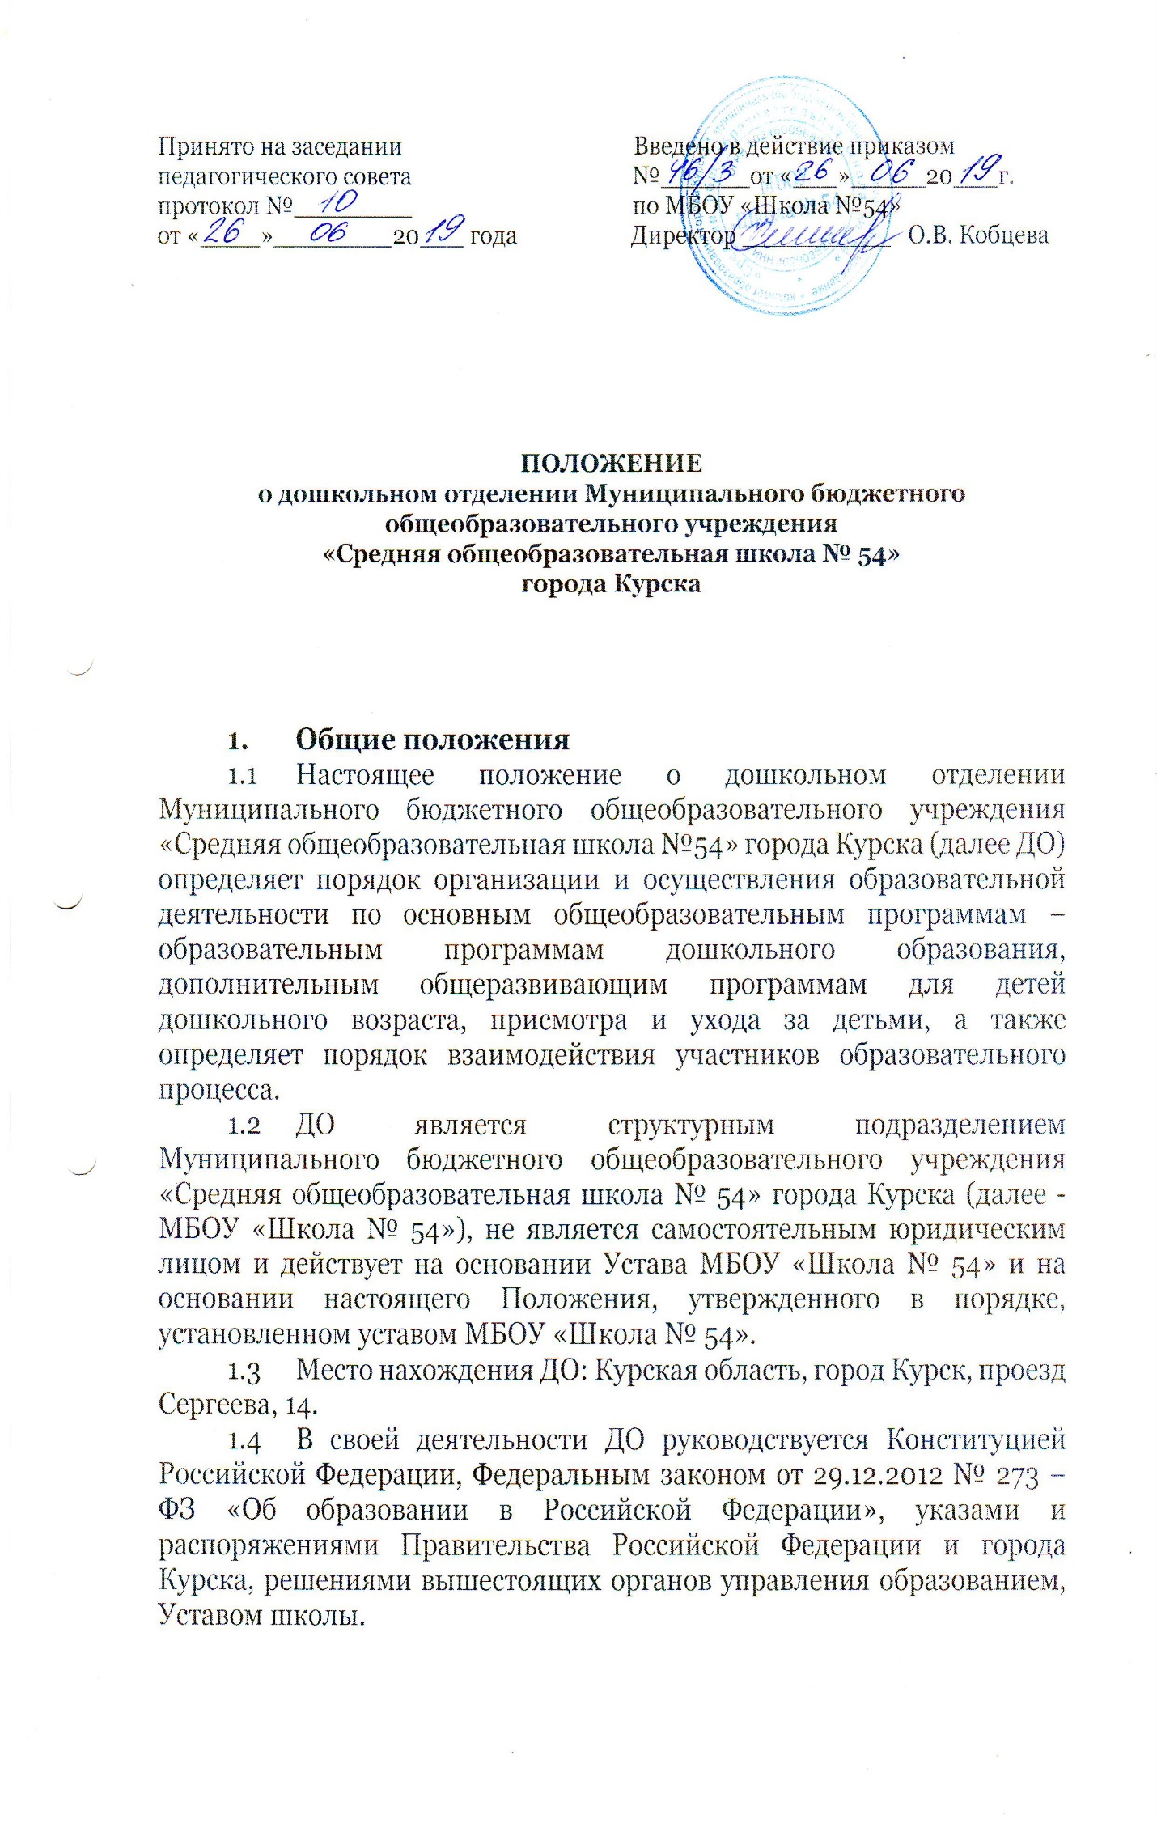
- Цели и задачи деятельности ДО
  - ДО организуется с целью:
- обеспечения государственных гарантий общедоступности дошкольного образования;
- обеспечение преемственности основных образовательных программ дошкольного образования и начального общего образования;
  - Основными задачами деятельности ДО являются:
- охрана и укрепление физического и психического здоровья детей, в том числе их эмоционального благополучия;
- обеспечение равных возможностей для полноценного развития каждого ребёнка независимо от места жительства, пола, нации, языка, социального статуса, психофизиологических и других особенностей (в том числе ограниченных возможностей здоровья);
- создание благоприятных условий развития детей в соответствии с их возрастными и индивидуальными особенностями и склонностями, развития способностей и творческого потенциала каждого ребёнка;
- объединение обучения и воспитания в целостный образовательный процесс на основе духовно-нравственных и социокультурных ценностей и принятых в обществе правил, и норм поведения в интересах человека, семьи, общества;
- формирование общей культуры личности детей, в том числе ценностей здорового образа жизни, развития их социальных, нравственных, эстетических, интеллектуальных, физических качеств, инициативности, самостоятельности и ответственности ребенка, формирования предпосылок учебной деятельности;
- обеспечение вариативности и разнообразия содержания программ обучения и организационных форм дошкольного образования, возможности формирования программ различной направленности с учетом образовательных потребностей, способностей и состояния здоровья детей;
- формирование социокультурной среды, соответствующей возрастным, индивидуальным, психологическим и физиологическим особенностям детей;
- обеспечение психолого-педагогической поддержки семьи и повышение компетентности родителей (законных представителей) в вопросах развития и образования, охраны и укрепления здоровья детей.

Управление ДО
3.1. Общее руководство деятельностью ДО осуществляет директор МБОУ «Школа № 54», который издает приказ о назначении руководителя ДО
3.2. Непосредственное руководство ДО осуществляет руководитель ДО.
3.3. Компетенция руководителя:
- организует образовательный и воспитательный процесс ДО;
- готовит и представляет на утверждение директору МБОУ «Школа № 54» структуру и штатное расписание ДО;
- готовит предложения по плану финансово-хозяйственной деятельности ДО, годовому плану работы ДО;
- готовит проекты локальных нормативных актов ДО МБОУ «Школа № 54» в рамках деятельности ДО в порядке и на условиях, установленных уставом МБОУ «Школа № 54»;
- готовит проекты организационно-распорядительных документов (приказы по личному составу, по основной деятельности) регулирующие образовательный процесс в ДО;
- дает поручения и указания, обязательные для исполнения работниками ДО;
- обеспечивает соблюдение законности деятельности ДО, контролирует работу и обеспечивает эффективное взаимодействие ДО с иными структурными подразделениями МБОУ «Школа № 54»;
- вносит на рассмотрение директора МБОУ «Школа № 54» предложения по приему на работу работников, расторжению трудовых договоров, поощрению и привлечению к ответственности работников ДО;
- осуществляет распределение должностных обязанностей работников ДО;
- готовит и представляет на утверждение директору МБОУ «Школа № 54» образовательные программы дошкольного образования, дополнительные общеразвивающие программы для детей дошкольного возраста;
- готовит и представляет на рассмотрение директору МБОУ «Школа № 54» предложения по обеспечению необходимых условий функционирования ДО;
- осуществляет руководство приемом детей в ДО, заключает от имени ДО МБОУ «Школа № 54» договоры на обучение по образовательным программам дошкольного образования, договоры на оказание платных образовательных услуг;
- обеспечивает информационную открытость деятельности ДО;
- обеспечивает развитие и укрепление учебно-материальной базы ДО, сохранность оборудования и инвентаря, соблюдение санитарно-гигиенических требований, правил и норм охраны труда и техники безопасности, пожарной безопасности.

Организация деятельности ДО
4.1. ДО осуществляет образовательную деятельность по основной образовательной программе дошкольного образования.
ДО МБОУ «Школа № 54» реализует следующие образовательные программы:
- основную общеобразовательную программу дошкольного образования;
- дополнительные общеразвивающие программы дошкольного образования.
4.2. Основной структурной единицей ДО МБОУ «Школа № 54» является группа воспитанников дошкольного возраста.
В ДО функционируют группы общеразвивающей направленности.
В ДО организуются группы по возрастному принципу:
- группа для детей в возрасте 4-5 лет;
- группа для детей в возрасте 5-6 лет;
- группа для детей с ограниченными возможностями здоровья (далее - ОВЗ).
В группы могут включаться как воспитанники одного возраста, так и воспитанники разных возрастов (разновозрастные группы).
  - Промежуточная и итоговая аттестация воспитанников ДО МБОУ «Школа № 54» не проводится. Перевод ребенка из группы в группу производится по решению Педагогического совета МБОУ «Школа № 54» в соответствии с возрастом ребенка.
  - Режим работы ДО: с 7.00 до 19.00 ежедневно, кроме субботы, воскресенья и праздничных дней, установленных законодательством Российской Федерации. Группы функционируют в режиме полного дня (12-ти часового пребывания).
  - Дисциплина в ДО поддерживается на основе уважения человеческого достоинства воспитанников, родителей (законных представителей) воспитанников, работников ДО МБОУ «Школа № 54». Применение методов физического и психологического насилия по отношению к воспитанникам не допускается.
  - В соответствии с целями и задачами, определёнными настоящим Положением ДО может реализовывать дополнительные общеразвивающие общеобразовательные программы для детей в возрасте от 4 до 7 лет за счет средств физических и (или) юридических лиц – платные образовательные услуги.
Порядок оказания ДО платных образовательных услуг определяется Положением об оказании платных образовательных услуг МБОУ «Школа № 54».
  - МБОУ «Школа № 54» обеспечивает питание детей в соответствии с их возрастом и временем пребывания в ДО с соблюдением действующих санитарных правил и нормативов, установленных для дошкольных образовательных учреждений. Питание детей организуется в помещении группы.
  - Медицинское сопровождение детей ДО осуществляется медицинской организацией в соответствии с договором о совместной деятельности по медицинскому обслуживанию воспитанников.

Комплектование ДО
5.1. Порядок комплектования ДО определяется уставом МБОУ «Школа № 54», Правилами приема в ДО.
5.2. Прием в ДО осуществляется в течение календарного года при наличии свободных мест.
5.3. В ДО МБОУ «Школа № 54» принимаются дети в возрасте от 4 до 7 лет. Прием детей в ДО осуществляется приказом директора МБОУ «Школа № 54» на основании следующих документов:
- направления, выданного Комиссией Администрации города Курска по комплектованию государственных дошкольных образовательных учреждений, реализующих основную общеобразовательную программу дошкольного образования;
- заявления родителя (законного представителя) воспитанника;
- свидетельства о рождении ребенка;
- документа, удостоверяющего наличие у ребенка гражданства Российской Федерации;
- документа, удостоверяющего личность ребенка, являющегося иностранным гражданином, лицом без гражданства;
- медицинского заключения.
При подаче заявления родитель (законный представитель) предъявляет паспорт или иной документ, удостоверяющий личность, документы, подтверждающие статус законного представителя воспитанника.
5.4. При приеме ребенка в ДО МБОУ «Школа № 54» (после предъявления документов) заключается Договор между ДО МБОУ «Школа № 54» и родителями (законными представителями) воспитанника, подписание которого является обязательным для обеих сторон. Указанный Договор включает в себя взаимные права, обязанности и ответственность сторон, возникающие в процессе воспитания, обучения, развития, присмотра, ухода и оздоровления, длительность пребывания ребенка в ДО, а также размер платы, взимаемый с родителей (законных представителей) за содержание ребенка в ДО МБОУ «Школа № 54». Установление платы, взимаемой с родителей (законных представителей) за содержание ребенка в дошкольном образовательном учреждении, производится в соответствии с законодательством Российской Федерации и города Курска.
4.7. Ребенок считается принятым в ДО с момента издания директором МБОУ «Школа № 54» приказа о зачислении ребенка в ДО МБОУ «Школа № 54».
5.5. Договор с родителями (законными представителями) воспитанника может быть расторгнут, помимо оснований, предусмотренных гражданским законодательством Российской Федерации, в следующих случаях:
- по соглашению сторон;
- по заявлению родителей (законных представителей) воспитанника;
- при возникновении медицинских показаний, препятствующих воспитанию и обучению воспитанника в ДО МБОУ «Школа № 54».
О расторжении Договора родители (законные представители) воспитанника письменно уведомляются директором МБОУ «Школа № 54» не менее чем за 10 дней до предполагаемого прекращения воспитания, обучения и содержания ребенка. Уведомление не требуется в случае расторжения договора по заявлению родителя (законного представителя) воспитанника.
5.6. Количество групп ДО, наполняемость групп определяется директором МБОУ «Школа № 54» в соответствии с санитарно-эпидемиологическими требованиями к устройству, содержанию и организации режима работы дошкольных образовательных организаций.

Организация образовательного процесса в ДО

6.1. Обучение и воспитание воспитанников осуществляется на русском языке.
6.2. Содержание дошкольного образования в ДО определяется основными общеобразовательными программами дошкольного образования, разрабатываемыми в соответствии с Федеральным государственным образовательным стандартом дошкольного образования и с учетом соответствующих примерных образовательных программ дошкольного образования и утверждаемыми ДО МБОУ «Школа № 54».
6.3. Образовательная программа дошкольного образования обсуждается и принимается на Педагогическом совета и утверждается директором МБОУ «Школа № 54».
ДО МБОУ «Школа № 54» при реализации образовательной программы дошкольного образования создает условия для охраны здоровья воспитанников, в том числе обеспечивает:
- текущий контроль за состоянием здоровья воспитанников;
- проведение санитарно-гигиенических, профилактических и оздоровительных мероприятий, обучение и воспитание в сфере охраны здоровья граждан Российской Федерации;
- соблюдение государственных санитарно-эпидемиологических правил и нормативов;
- расследование и учет несчастных случаев с воспитанниками во время пребывания в ДО, в порядке, установленном локальными актами ДО МБОУ «Школа № 54».
6.4. Образовательные программы осваиваются в ДО МБОУ «Школа № 54» очно, через следующие формы деятельности:
- образовательную деятельность, осуществляемую в процессе организации различных видов деятельности;
- образовательную деятельность, осуществляемую в ходе режимных моментов;
- самостоятельную деятельность воспитанников;
- взаимодействие с семьями воспитанников по реализации основной общеобразовательной программы дошкольного образования.
6.5 Воспитательно-образовательный процесс осуществляется в соответствии с годовым планом работы, утверждаемым директором МБОУ «Школа № 54», расписанием занятий, утверждаемым руководителем структурного подразделения ДО.
  - Продолжительность занятий устанавливается в соответствии с гигиеническими требованиями к максимальной нагрузке детей дошкольного возраста.
  - При зачислении ребенка в первый класс, по заявлению родителя (законного представителя) ребенка за ним сохраняется место в дошкольной группе до 31 августа.

Права и обязанности участников образовательного процесса
7.1. Участниками образовательного процесса, осуществляемого в ДО, являются дети, их родители (законные представители) и работники МБОУ «Школа № 54».
7.2. Взаимоотношения участников строятся на основе сотрудничества, уважения личности, приоритета общечеловеческих ценностей.
7.3. Права и обязанности детей, их родителей (законных представителей) определяются законодательством Российской Федерации и уставом МБОУ «Школа № 54».
7.4. Права, обязанности, меры социальной поддержки работников ДО определяются законодательством Российской Федерации, уставом МБОУ «Школа № 54», локальными нормативными правовыми актами ДО МБОУ «Школа № 54», трудовыми договорами, должностными инструкциями.

Финансовое обеспечение деятельности ДО
8.1. Финансовое обеспечение деятельности ДО осуществляется в порядке, предусмотренном законодательством Российской Федерации, в соответствии с нормативами, определяемыми органами государственной власти, а также в порядке, предусмотренном Уставом МБОУ «Школа № 54».

